PRESSMEDDELANDE
2020-11-20

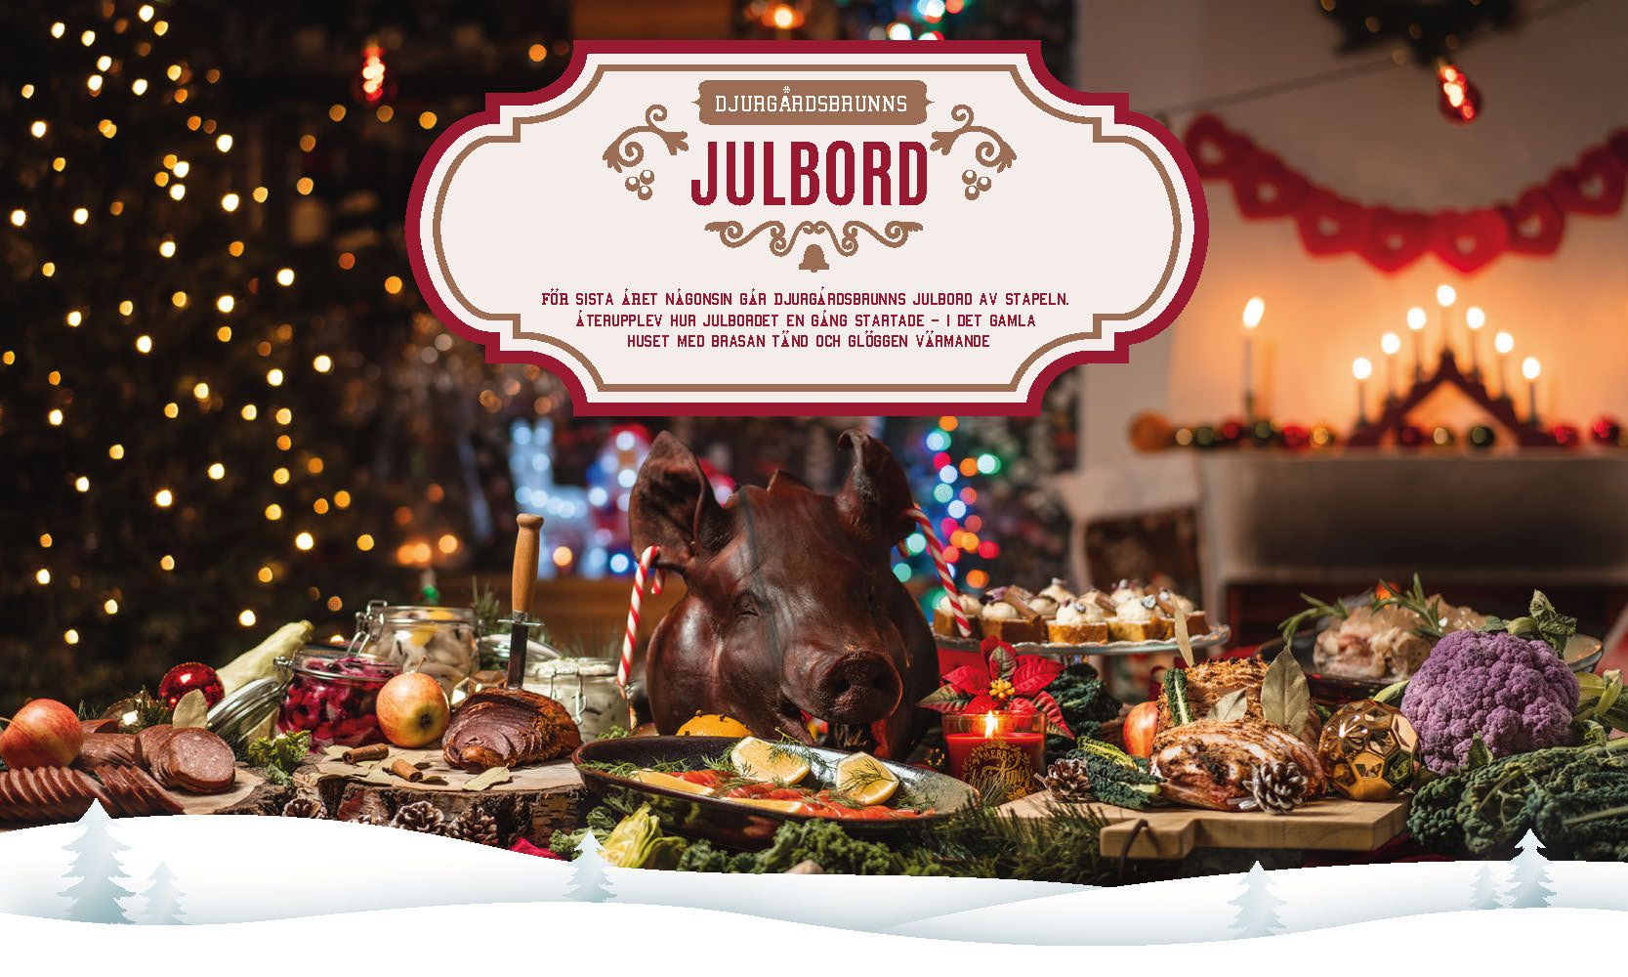
SISTA JULBORDET PÅ DJURGÅRDSBRUNN
För sista året någonsin dukas julbordet upp på Djurgårdsbrunn mellan den 27e november och den 20e december. Efter årsskiftet kommer Djurgårdsbrunn rivas och återuppföras i ny skepnad, och därigenom påbörja sin resa till att husera nya verksamheter. I samband med detta julbord, Bockholmengruppens 14:e på det anrika värdshuset, går man ifrån den stora buffén och det stora firandet, för att återuppleva hur julbordet på Djurgårdsbrunn en gång startade – i det gamla huset med brasan tänd och glöggen värmande.
Årets julbord på Djurgårdsbrunn tar med gästerna på en resa tillbaka till de första åren på värdshuset samtidigt som det också sätter på punkt för en fjortonårig verksamhet på den anrika platsen. Årets julbord fokuserar på maten likväl som det önskar förmedlar den glädjen, gemenskapen och upplevelsen som Bockholmengruppen byggt under åren. Med det kompletta julpaketet kan ni bara luta er tillbaka och njuta av allt som hör den klassiska julen till på Djurgårdsbrunn.
Sällskapen välkomnas med värmande glögg och tilltugg vid baren på utomhusterassen med utsikt över Djurgårdskanalen. Därefter guidas sällskapen till bordet där servis står redo att ta första dryckesbeställning medans kockarna förbereder serveringarna. Under kvällen dukas julmaten upp på bordet och när det är dags för det varma samt söta, som dukas upp vid köket, guidas gästerna sällskapsvis av deras servis.

För det mindre sällskapet finns även möjlighet att sitta i Lusthuset, där vintermiljön finns precis utanför dörren.

FAKTA
När: 27 november – 20 december
Var: Djurgårdsbrunn
Pris: Från 595:-/person
Boka: www.djurgardsbrunn.com

